**17.10. 6-А укр.літ. Добровольська В.Е.**

**Тема:**        **Микита Годованець - зачинатель сучасної української байки**

**Мета:** ознайомити учнів із життєвим і творчим шляхом добре відомого байкаря Микити Годованця; виявити у байках громадянські почуття; розвивати уміння готувати виступи, усне повідомлення; виховувати почуття патріотизму і любові до рідного міста.

*Байка як сатира була і завжди буде*

*прекрасним родом поезії, доки*

*з'являтимуться на цій ниві люди*

*з талантом і розумом.*

*В.Бєлінський*

*Хід уроку*

**І. Організаційний момент**

**ІІ Актуалізація опорних знань учнів**

*Літературний диктант*

*1. Яку добу завершив своєю творчістю Г.Сковорода? (Бароко)*

*2. Село, в якому народився філософ.( Чорнухи)*

*3.Де здобув початкову освіту?(У дяка, а потім у церковно-парафіяльній школі)*

*4. У якій академії навчався Г.Сковорода? (Києво-Могилянській)*

*5. Ім’я поміщика, у якого вчителював. (Томара)*

*6.Предмет, який викладав Г.Сковорода у Переяславському колегіумі? (Поетика).*

*7. Ім’я улюбленого учня і друга Г. Сковороди (Михайло Ковалинський).*

*8. У який період життя Г.С. Сковорода напише найбільше своїх творів?*

*(Мандрівний період)*

*9.Творча спадщина Сковороди. («Сад божественних пісень», ’’Байки харківські’’, трактати).*

*10.Назва збірки ліричних творів митця.(«Сад божественних пісень»)*

*11. Де похований Г.С. Сковорода? (Великий філософ похований у селі Пан-Іванівка (тепер Сковородинівка) на Харківщині).*

*12. Які слова написані на могилі Г. Сковороди?( ‘’Світ*

*ловив мене, та не спіймав’’)*

***ІІІ. Мотивація навчальної діяльності***

*Демонстрація фотографій*

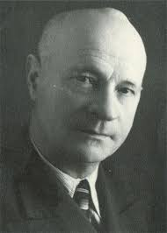 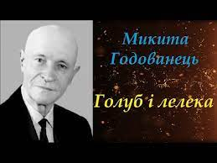

**III Сприйняття й засвоєння учнями навчального матеріалу**

Народився Микита Годованець 26 вересня 1983 р. у селі Вікнині Гайсинського повіту Подільської губернії у родині хлібороба Спочатку навчався у початковій церковно-парафіянській школі. Все життя привертає увагу вчителя, який побачив у хлопчика талант та здібності до літератури. Батько Павло Годованець при активному сприянні вчителя віддав свого найменшого сина із восьми дітей до Степашнівської второкласної учительської школи. Тут він знайомиться з творами Т. Шевченка, П. Гулака-Артемовського, Є. Гребінки. Перші прочитані книжки і живий народний досвід, мова матері, батька, поезія Т. Шевченка глибоко запали в душу юнака, спонукали до власної творчості.

У 1920 році Молодий Микита Годованець оселяється у Кам'янці - Подільському, де працює вчителем в селі Голосків. Саме в цей час з-під його пера виходять байки. Згадуючи ті часи, байкар писав:  «Мені довелося бути редактором і секретарем видань журналу «Сільська біднота» у   Кам'янці - Подільському, а далі для видавництва «Червона Галичина» я перекладаю Дем'яна Бідного. Тоді і виходить збірка Д. Бедного « Байки і вірші». Завдяки йому я знайшов путь байкарську, став слугою рідного краю».

Початок творчості М.Годованця поклала байка «Голуб і Лелека».

Що таке байка?

Байка - невеликий алегоричний твір повчального характеру. Переважна більшість байок складається з оповідної частини та повчального висновку - моралі.

**Дізнаємось про письменника**

**Байка "Голуб і Лелека" написана в класичному стилі, з додержанням усіх правил віршування. Визначальною у ній є тема любові до Вітчизни. Поета вабить не тихе, безжурне, золоте, закордонне, а свій, хай зруйнований, без достатку, рідний край. Заблуканій Лелеці, що безжурно розповідає про теплінь чужини, веселощі пташині, з іронією говорить Голуб:**

**- Тоді ж чому Ти кинув ту країну,**

**Розхвалений той рай,**

**І повернувся на Вкраїну?**

**У відповідь чуються слова:**

**- Бо де мій рідний край!!!**

**Для розкриття теми Микита Годованець вдається до рідних художніх засобів: епітети (теплі дні, дороге гніздечко, страшна зима, вічне літо, розхвалений рай, могутнє диво), метафора (повзе страшна зима, природа стрінула привітом, туга в серце б'є), порівняння (і ти летиш, як з вирію Лелека.). Сама ідея байки сформульована в останніх рядках:**

**Нехай живеш на чужині щасливо,**

**А туга в серце б'є:**

**Зове відчизна й путь далекий.**

**Микита Годованець був в числі репресованих.**

**Край мій, народе милий,**

**Виринеш з біди.**

**Не зовій же буйним пилом**

**Ти мої сліди.**

**Так писав М. Годованець, перебуваючи на далекій Колимі.**

**31 січня 1937 році його було заарештована. Він - ворог народу. Чому? Через що його обвинувачено? Через те, що намагався служити народу, «країні милій», аби швидше недоліки викорчувати, щоб щасливе життя настало?**

**У бараці, де проживав М. Годованець, був цілий інтернаціонал. Були тут росіяни, білоруси і грузини, євреї і кримські татари, удмурти - з усіх знущалися однаково. Морили працею, голодом і холодом. Забороняли спілкуватися з рідними, писати, одержувати з волі листи, передачі.**

**Звістка про напад гітлерівської Німеччини болячи вразила Микиту Годованця. Тривожився Годованець за дружину і малого сина, де вони, що з ними? Та ніякої вісточки не було.**

**Свої переживання і тугу втамував на авторемонтному заводі у виселку Спорний, де працював під час війни. Працював і вірив, що ворога буде розбито. Хоч і повільно, але минули дні. Настав 1944 рік, рік визволення України. М. Годованець дуже радів, що визволено його рідний Подільський край. Саме тоді, у вересневий день, діставши олівця і вирвавши аркуша з простого учнівського зошита, він написав вірш присвячений медичній сестрі на російській мові.**

**Патріотична тема в алегоричному осмисленні («Голуб і Лелека»)**

**Що ж таке патріотизм? Саме слово походить від латинського patria — батьківщина. Це почуття любові до рідної країни, її мови, культури, історії. Дуже важко описати патріотизм, а ще важче обґрунтувати його шляхом логічних аргументів, адже це почуття — наш емоційний зв’язок із рідною землею. Про такий емоційний зв’язок і розповідає байка «Голуб і Лелека».**

**Алегоричні образи твору не є випадковими. Наука підказує, що лелека — птах перелітний, який частину року проводить в Африці та Азії, але гніздиться й виводить потомство в Європі, зокрема в Україні. Наш народ здавна вважав цього птаха вісником весни, пов’язував із ним такі шляхетні риси, як вірність і відданість.**

**Микола Годованець використав цей образ на позначення патріотичного почуття. А щоб виразніше звучала патріотична тема, порівняв два розбіжні погляди. Любов до рідної землі зіставив з уявленнями примітивного обивателя, якому важить лише практичний розрахунок. Авторським наміром пояснюється й діалогічна основа байки, адже саме так, в обговоренні, персонажі виявляють свої життєві позиції.**

**Читацький практикум**

**Голуб і лелека**

**Якось-то навесні,**

**Коли настали теплі дні,**

**Лелека з вирію прилинув**

**На дороге гніздо своє,**

**Що восени покинув**

**(В житті усяко є!)**

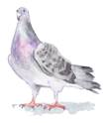

**Домашній Голуб запитав:**

**— Де, друже, був?**

**Що чув?**

**— До вирію літав.**

**Злякався — вітер в уші свище,**

**Із півночі повіяв холодище,**

**За ним повзе страшна зима...**

**А в вирію... Зими нема,**

**Природа стрінула привітом:**

**Там вічне літо!.. —**

**А Голуб з усміхом йому:**

**— Тоді ж чому**

**Ти кинув ту країну,**

**Розхвалений той рай,**

**І повернувся на Вкраїну?**

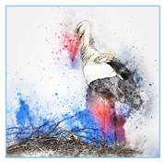

**— Бо це — мій рідний край!**

**Любов до рідного — могутнє диво!**

**Нехай живеш на чужині щасливо,**

**А туга гірко в серце б’є:**

**Зове Вітчизна й путь далека,**

**І ти летиш, як з вирію Лелека,**

**В гніздо своє.**

**Розмірковуємо над текстом твору**

**1. Яке враження справила на вас байка?**

**2. Як пояснює Лелека, чому він покинув рідний край? Яким постає в його розповіді вирій?**

**3. Поміркуйте, як ставиться до цієї розповіді Голуб.**

**4. Чому Лелека повернувся?**

**Як ви вважаєте, Голуб і Лелека — алегоричні образи? Відповідь обґрунтуйте.**

**5. Яка мораль цієї байки? Прочитайте виразно рядки, які, на вашу думку, містять моральний висновок.**

**6. Доберіть прислів’я, суголосні моралі байки. Обґрунтуйте свій вибір.**

***Немає в світі краще рідного краю.***

***Рідна землиця і уві сні сниться.***

***Та земля мила, де мати народила.***

***Батьківщина — мати, умій за неї постояти.***

***Батьківщину, як і батьків, на чужині не знайдеш.***

***Без кореня й полин не росте.***

**Узагальнюємо?**

**1. Алегоричні образи Бджоли та Шершня створено в байці**

* **А Микити Годованця**
* **Б Григорія Сковороди**
* **В Леоніда Глібова**

**2. Художній прийом у літературі та мистецтві, що полягає в інакомовному відображенні узагальненого змісту через образи реального життя — це**

* **А алегорія**
* **Б байка**
* **В гіпербола**

**3. Приказка Рука руку миє є мораллю у байці, де головними персонажами є**

* **А Півень і Вовк**
* **Б Зозуля й Кіт**
* **В Зозуля й Півень**

**4. Байку «Голуб і Лелека» створив**

* **А Микита Годованець**
* **Б Григорій Сковорода**
* **В Леонід Глібов**

**5. Сила — це назва моралістичної частини байки**

* **А «Бджола і Шершень»**
* **Б «Голуб і Лелека»**
* **В «Вовк і Кіт»**

**6. Видатних українських байкарів Григорія Сковороду, Леоніда Глібова, Микиту Годованця об’єднує й те, що всі вони**

* **А народилися на Полтавщині**
* **Б вчителювали**
* **В були мандрівними філософами**

**7. Приказка Буде котюзі по заслузі суголосна моралі байки**

* **А «Вовк і Кіт»**
* **Б «Зозуля і Півень»**
* **В «Бджола і Шершень»**

**Працюємо з електронним додатком**

Виконавши інтерактивні вправи, ви зможете перевірити свої знання з теми «Мудрість байки».

**Віртуальна бібліотека**

Щоб більше дізнатися про українські байки, прочитайте твори Євгена Гребінки «Лебідь і гуси», Олени Пчілки «Поет», «Дрібненькі грушки», Володимира Сосюри «Магнат», Петра Гришка «Потерпілий кіт», Аркадія Музичука «Рік хвоста», Миколи Білокопитова «Кря-ко-ко».

ІV.Підсумок уроку

Вчитель: Згадуємо тебе, наш байкарю, «незлим тихим словом». Так, сивий Кам'янець, Україна пам'ятають Микиту Павловича Годованця. Щороку у день його народження приїжджають до нього на гостинну поети, сатирики з Києва, Львова, Хмельницького. Письменницька спілка у цей день називає лауреата літературної премії імені М. Годованця.

На концертах звучить власний голос самого байкаря із звертанням до нас, земляків, служити правдою і вірою своїй Батьківщині, бути гідними синами та дочками України, бути справжніми громадянами.

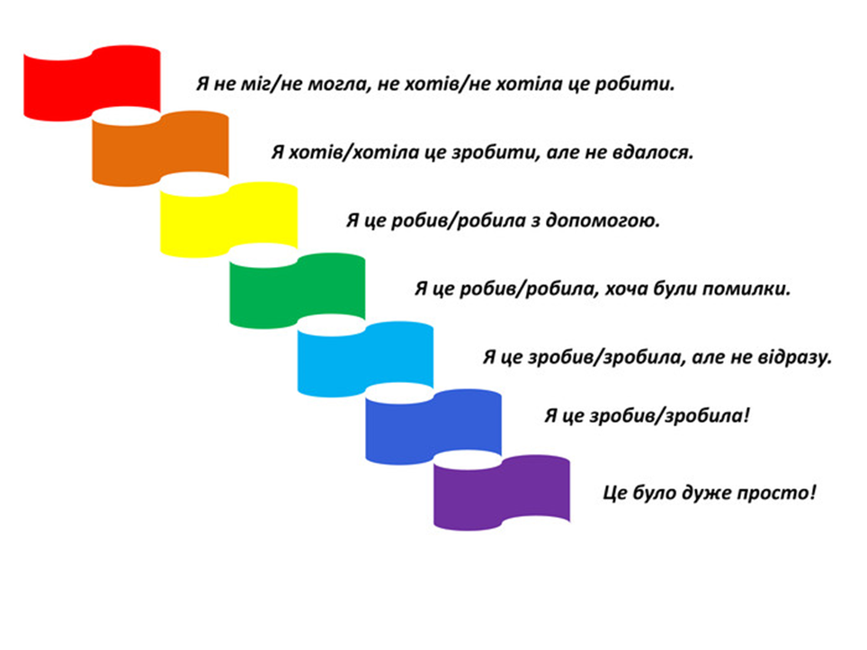

**V. Домашнє завдання**

Вивчити байку «Голубі Лелека».

Фото усієї виконаної роботи надсилай у Human на перевірку

Або на пошту [cucerochka@bigmir.net](mailto:cucerochka@bigmir.net)

Бажаю успіхів!